Лабораторная работа №3Построение диаграмм

Цель работы: Научиться строить различные диаграммы в MSExcel

Ход работы

Задача:
Три подруги Аня, Валя и Маша пошли в сад собирать урожай: яблоки, груши, абрикосы. Число фруктов, собранных каждой из девочек занесено в электронную таблицу:
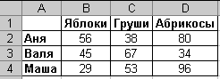
Задания:
- Оформить таблицу: задать границы, выравнивание текста в ячейках, автоподбор ширины столбцов.
- С помощью Мастера диаграмм построить Обычную гистограмму
  - выделить в таблице блок ячеек B1:D2;
  - выполнить команду Вставка - Диаграмма;
  - на вкладке Стандартные выбрать тип Гистограмма, вид - Обычная гистограмма, щелкнуть на кнопке Далее;
  - указать порядок выбора В строках, щелкнуть на кнопке Далее;
  - оформление диаграммы. На вкладке Заголовки указать заголовок диаграммы: Аня собирает урожай; указать названия осей, на вкладке Легенда - место расположения легенды (в данном примере можно не использовать, щелкнуть на кнопке Далее;
  - размещение диаграммы. Два варианта: разместить на том же листе, что и таблица, или на отдельном листе;
  - щелкнуть на кнопке Готово.
Диаграмма выглядит следующим образом:
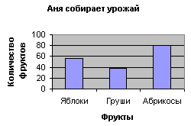
- Построить Множественную диаграмму
Построение множественой диаграммы от приведенной выше отличается следующим:
  - в качестве области данных указывается блок A1:D4;
  - легенда (рамочка с именами) заполняется по содержимому первого столбца. В ней отмечаются цвета столбиков, относящихся к каждой из девочек.Диаграмма выглядит следующим образом:
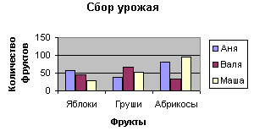
- Построить Ярусную диаграмму
При ее построении в качестве области данных указывается блок A1:D4. В диалоговом окне Мастера диаграмм на вкладке Стандартные указывается тип Гистограмма, вид - Гистограмма с накоплением .
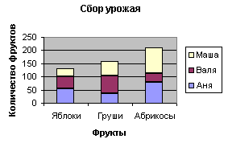
- Построить ГрафикПри его построении в качестве области данных указывается блок A1:D4. В диалоговом окне Мастера диаграмм на вкладке Стандартные указывается тип График, вид - График с маркерами, помечающими точки данных.
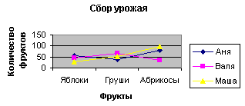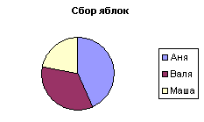
- Построить Круговую диаграмму
При ее построении в качестве области данных указывается блок A1:В4. В диалоговом окне Мастера диаграмм на вкладке Стандартные указывается тип Круговая диаграмма

7.Сделать скриншоты и вывод. Оформить отчет.

